Практическая работа №13

Сервисное программное обеспечение компьютера

Цели работы:

1) сформировать представление об обслуживающих программах;

2) научиться работать с антивирусными и служебными программами.

План работы

1. Выступления обучающихся по рефератам.

2. Антивирусная защита, защита информации

3. Дефрагментация съемного винчестера.

4. Выполнение зачетного задания.

Теоретические сведения

Компьютерным вирусом называется программа, которая может создавать свои копии и внедрять их в файлы, системные области памяти компьютера, компьютерные сети и т.д. При этом копии сохраняют способность дальнейшего распространения.

Вирусы попадают в компьютер через глобальную сеть и файлы, переносимые с помощью носителей информации (флеш-носители, диски). Поэтому рекомендуется проверять на наличие вирусов носители информации, вставляемые в дисководы, разъемы компьютера.

Эту проверку производят программы, называемые антивирусами. Большинство антивирусных программ позволяют удалять вирусы, не повреждая содержимого файлов. Обязательно следует регулярно обновлять антивирусные программы.

Процесс создания системы защиты информации в автоматизированных системах подразумевает прохождение следующих этапов:

* Выявление угроз защищаемой информации;
* Определение политики безопасности;
* Создание механизмов поддержки политики безопасности;
* Оценка защищенности системы.

Дефрагментация диска – это служебная программа, предназначенная для повышения эффективности работы жесткого или съемного диска путем устранения фрагментированности файловой структуры. Наименьшей единицей хранения данных на диске является кластер.

Ход выполнения работы

1. Выступление обучающихся по рефератам.

Обучающиеся выступают с материалом по темам.

1. Системное администрирование

2. Подключение компьютера к сети

3. Разграничение прав доступа к сети.

4. Администрирование локальной компьютерной сети

Задание №1

Изучите материал Администрирование системы, воспользовавшись окном Справка и поддержка.

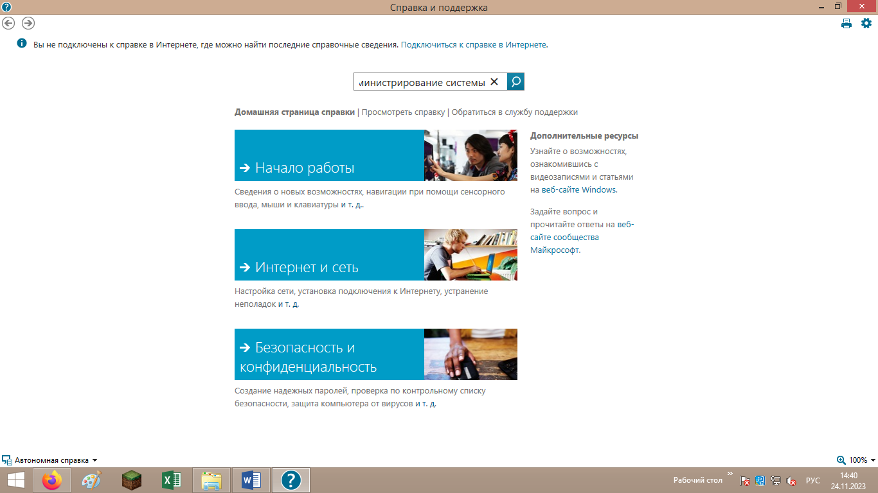

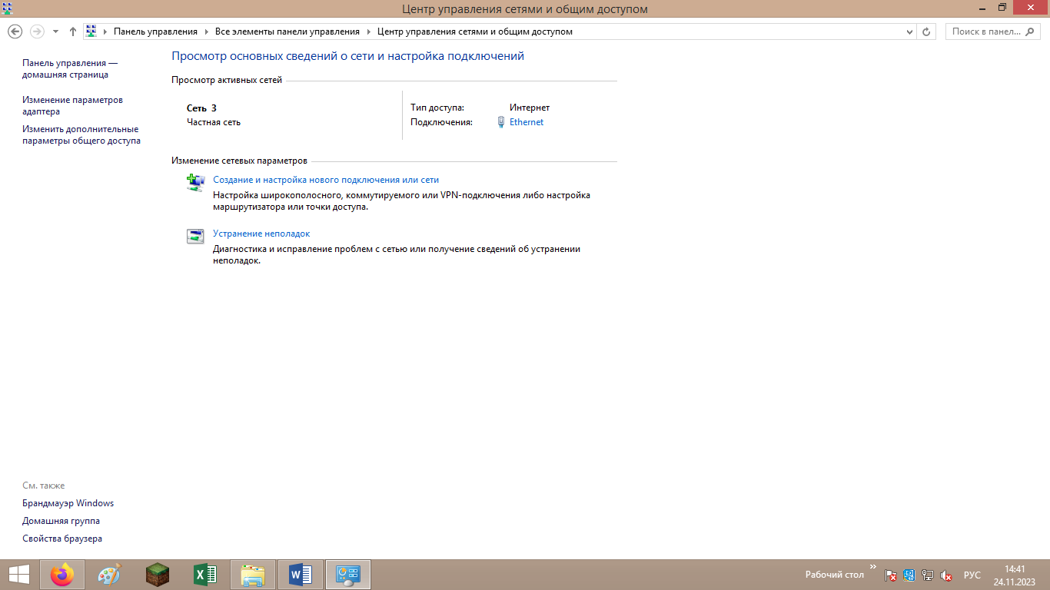

Задание №2

Выясните, каким образом организован доступ к сети пользователей, в компьютерном классе с помощью команды Пуск-Панель управления-Центр управления сетями и общим доступом.

2. Антивирусная защита, защита информации. В настоящее время большой популярностью пользуются различные антивирусные программы – и лицензионные, и свободные.

2.1 Запустите антивирусную программу Пуск-Все программы-Антивирус

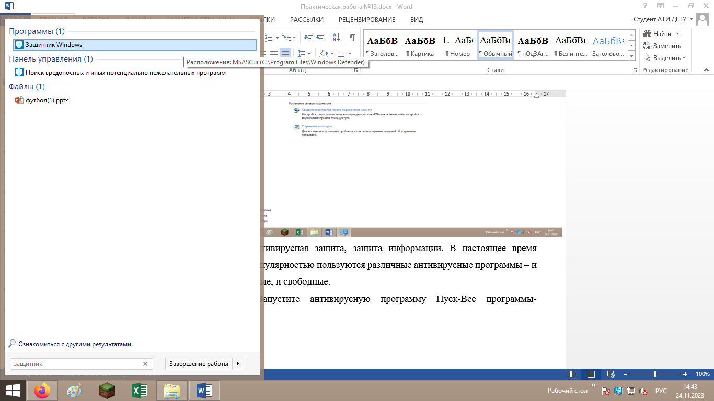

2.2 Запустите антивирусную программу на исполнение. Если при проверке будет обнаружен вирус, то антивирусная программа попытается его обезвредить, в случае если файл вылечить от вируса не удастся, программа предложит удалить этот файл.

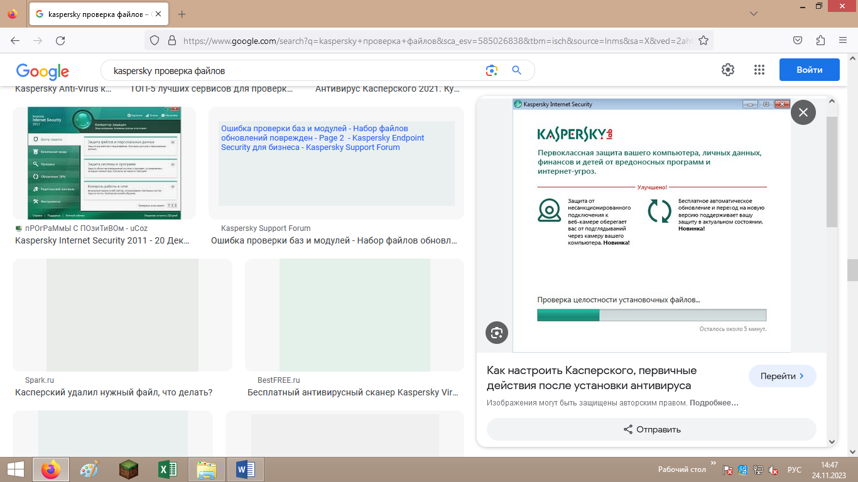

2.3 После окончания проверки дисков на вирусы можно вывести на экран отчет, щелкнув по ссылке Полный отчет.

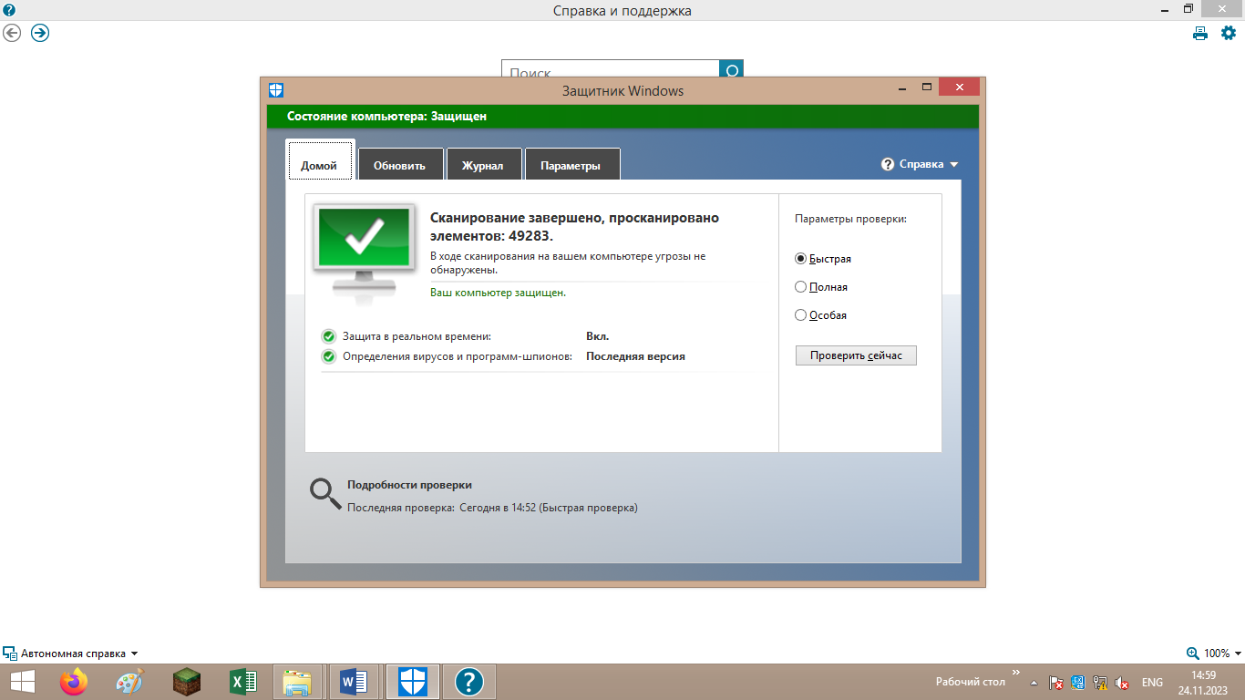

2.4 Для защиты информации от несанкционированного доступа следует установить пароль на открытие файла.

* Откройте окно Справка и поддержка
* Найдите информацию Сделать папки личными и перейдите в раздел Можно ли защитить файлы или папки с помощью пароля?
* Скопируйте данный материал в текстовый процессор Microsoft Word
* Сохраните материал на съемном носителе с паролем при открытии файла, выполнив команды Файл-Сохранить как, и в появившемся диалоговом окне Сохранение документа для параметра Сервис выберите значение Общие параметры…
* В появившемся окне Общие параметры введите пароль для открытия файла и щелкните по кнопке ОК
* Введите имя файла и щелкните по кнопке Сохранить
* Закройте текстовый процессор
* Откройте файл со съемного носителя и проверьте действие пароля

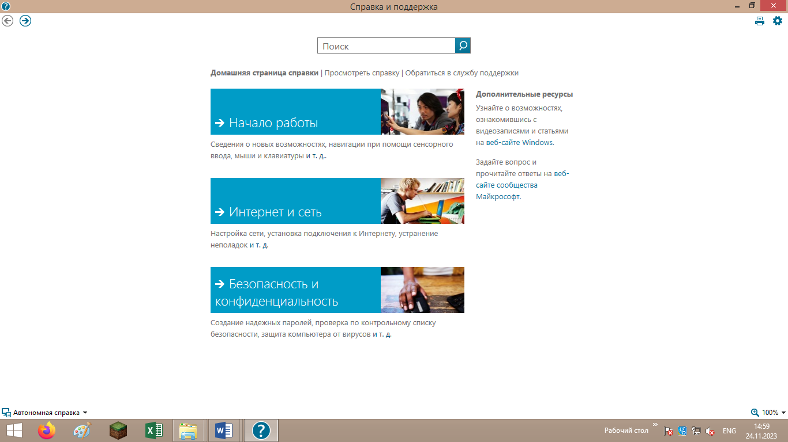

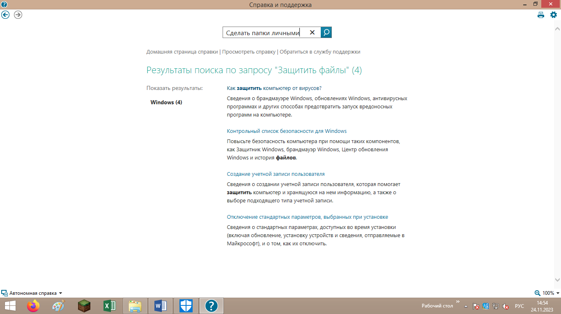

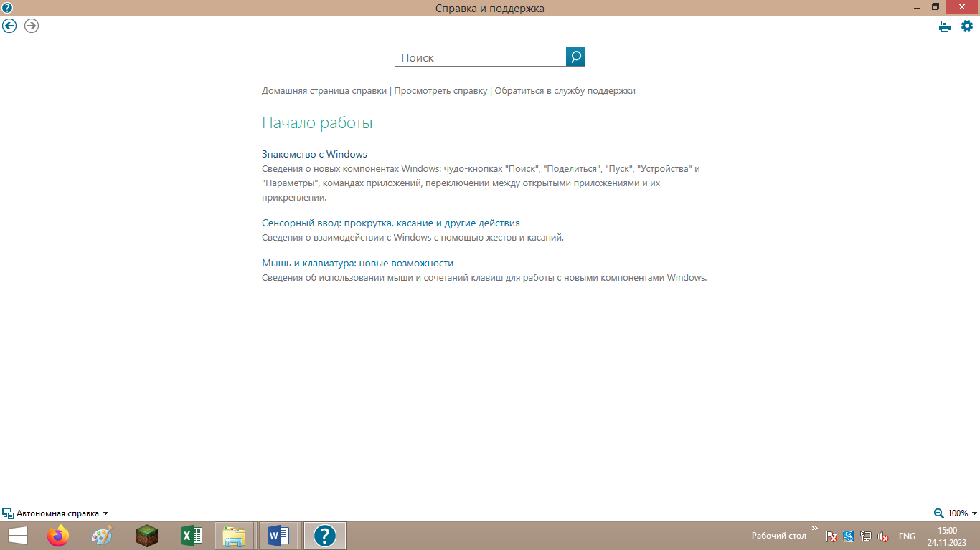

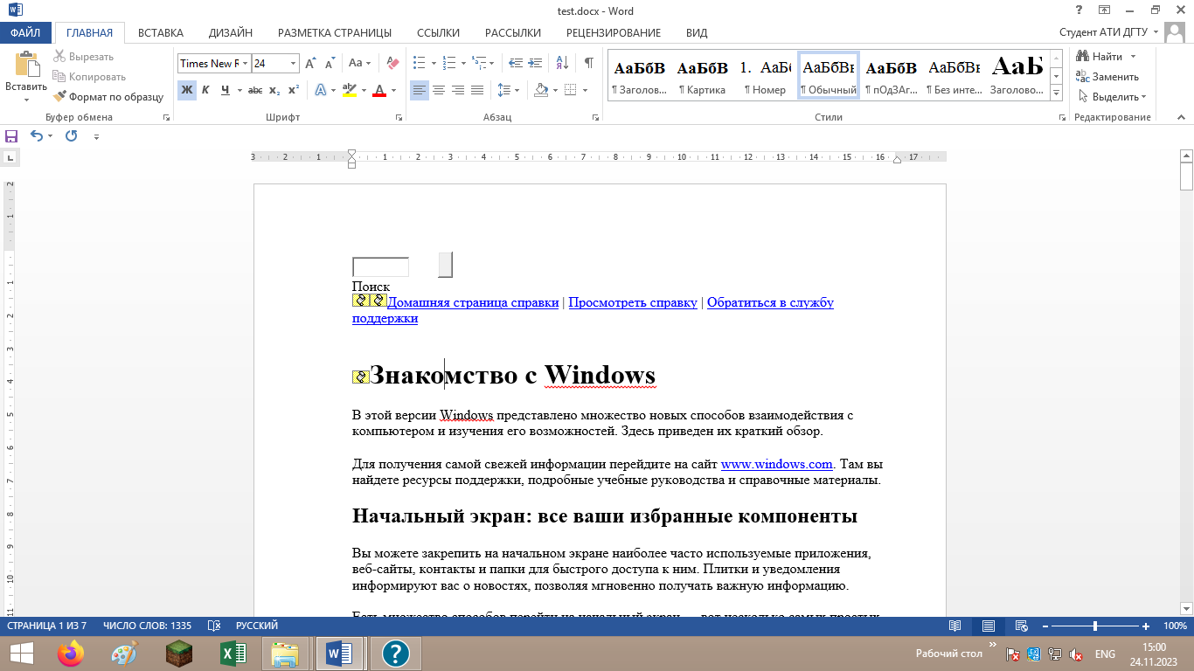

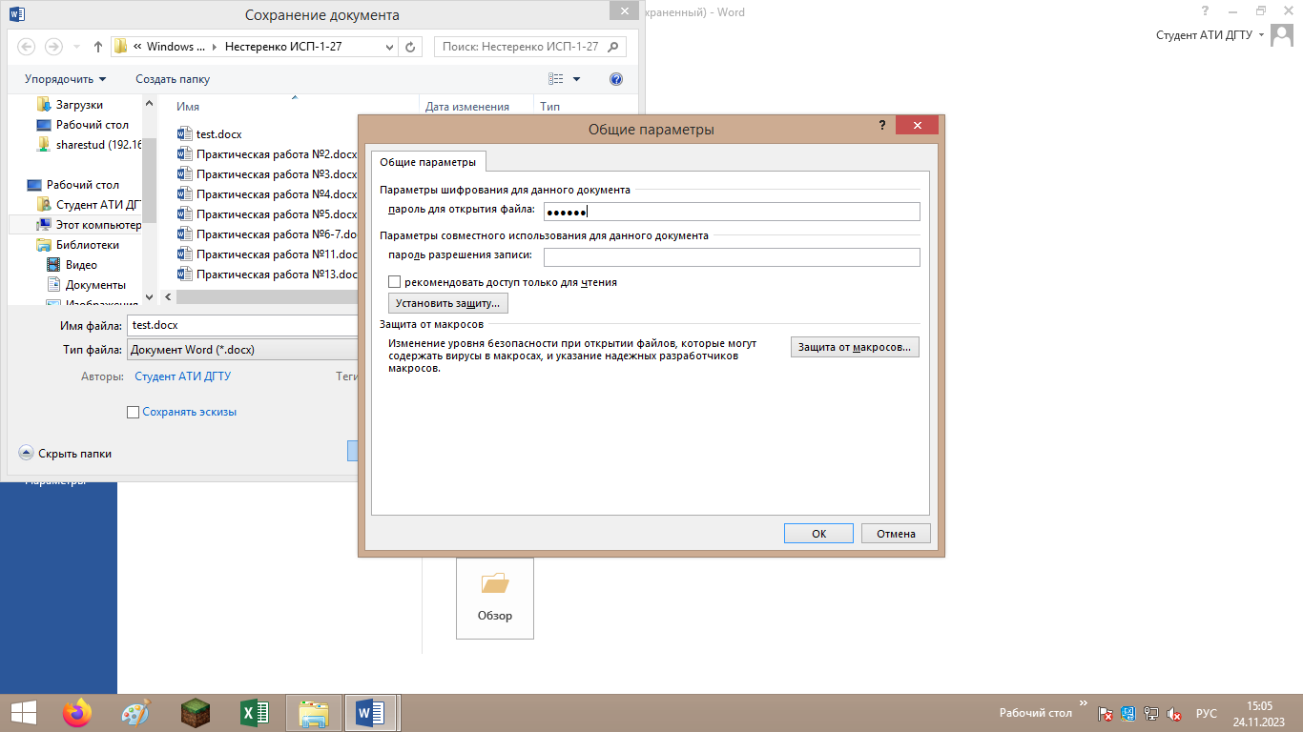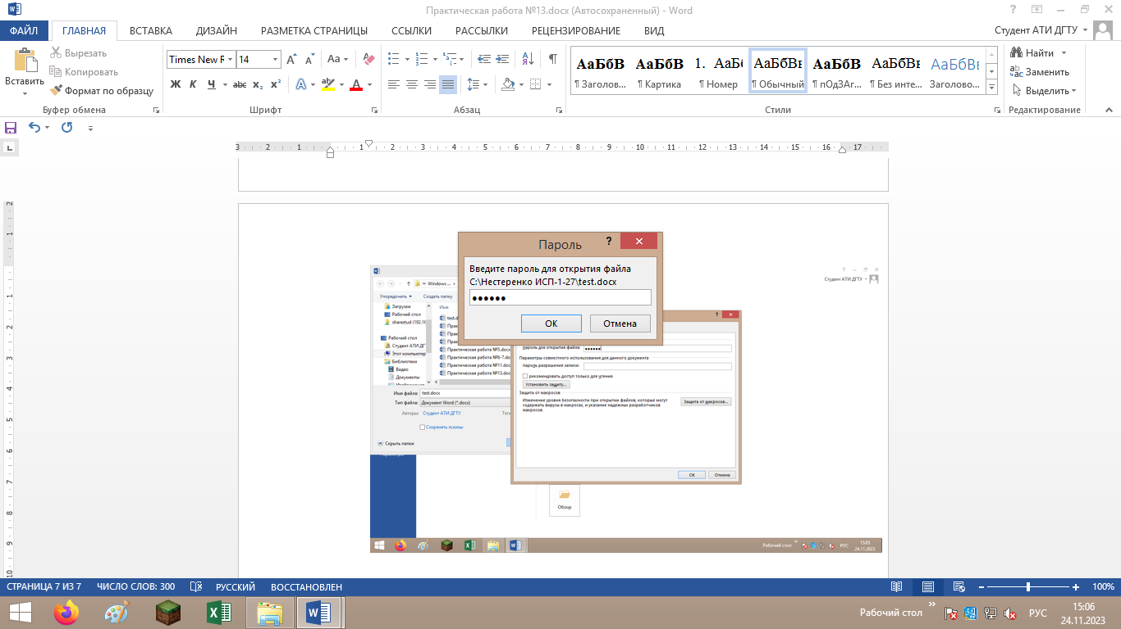

3. Дефрагментация съемного винчестера диска.

3.1 Выполните команду Пуск-Все программы-Стандартные-Служебные-Дефрагментация диска

3.2 Закройте данную программу.

